Pantanal: santuário de araras azuis
Pará, Amazonas e Mato Grosso somam 60% das queimadas de agosto; Pantanal é bioma mais afetado
Mesmo que a Amazônia tenha um número absoluto maior de focos de calor, o bioma pantaneiro é o mais atingido proporcionalmente por ter uma área 36 vezes menor. Veja os dados das queimadas por estado do Brasil.
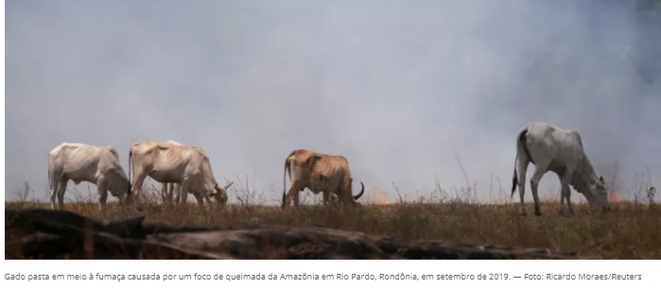
O assunto está em muitas mídias. Escolha uma das atividades para realizar.

1. Leia em um jornal sobre a queimada que está ocorrendo no Pantanal. Faça um recorte da notícia, indicando o dia e o nome do jornal em que foi publicada a reportagem.
Escreva um comentário sobre a notícia lida.
2. Assista ao vídeo Pantanal registra maior incêndio em 14 anos no jornal Hoje, de 19 de agosto, apresentado em: https://g1.globo.com/natureza/noticia/2020/08/19/para-amazonas-e-mato-grosso-somam-60percent-das-queimadas-de-agosto-pantanal-e-bioma-mais-afetado.ghtml
Escreva os comentários sobre as notícias.
3. Conheça o Projeto Bichos do Pantanal em: http://www.bichosdopantanal.org/wp-content/uploads/2019/10/Conhecer-Para-Preservar-2019-Arquivo-Reduzido.pdf. Escolha um animal e escreva sobre ele.

4. Leia os gráficos apresentados a seguir. Escreva sobre os dados apresentados nos gráficos.
